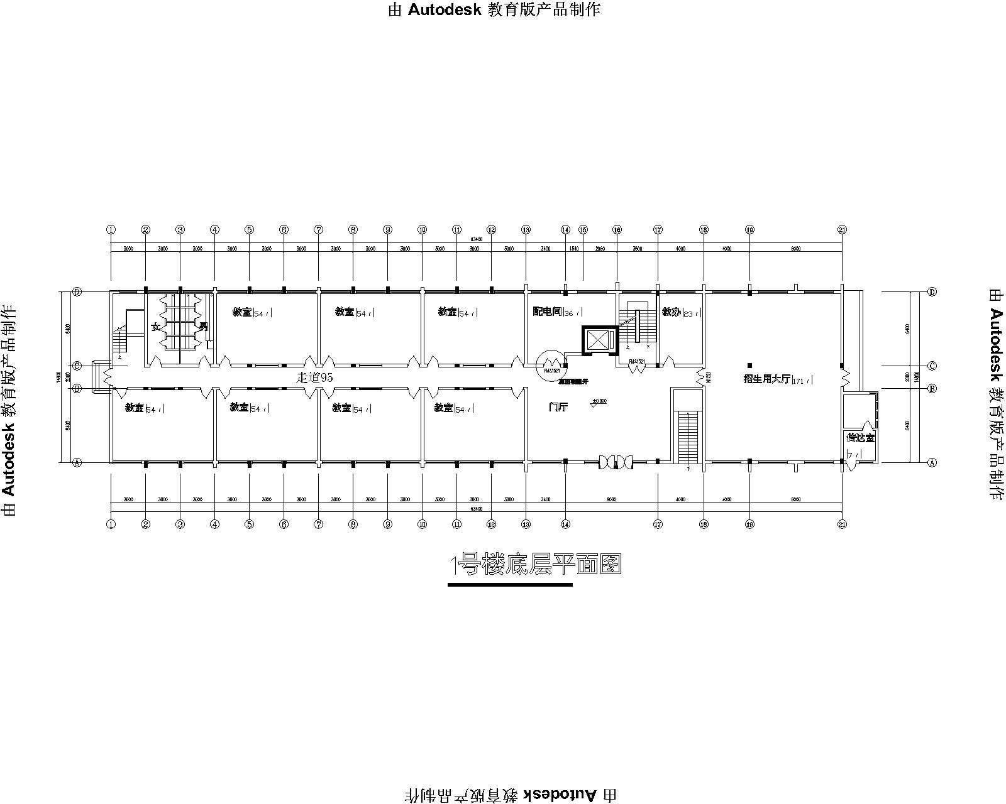
教室1
椒
教室2
椒
教室3
椒

教室4
椒

教室5
椒

附件1：林司后41号1号楼底层平面图
区块1：面积396.9㎡, 包括：教室1、教室2、教室3、教室4、教室5、教办。
区块2：面积196.8㎡，包括：招生用大厅、传达室。

招生用大厅

